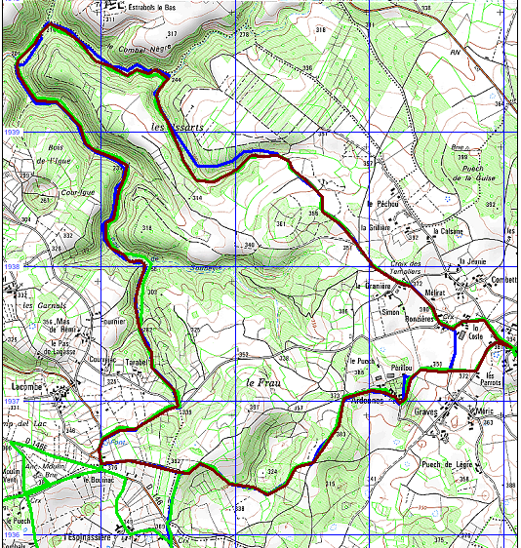
La Capelle Balaguier 14km +-274m

